Pressemeldung vom 07.08.2024
Veranstaltungsdatum: 14.08.2024
Ilona Munique und Reinhold Burger
Bienen-leben-in-Bamberg.de
Obstmarkt 10
96047 Bamberg
Tel. 0951 – 309 45 39
hallo@bienen-leben-in-bamberg.de
bienen-leben-in-bamberg.de
- Vortrag zur Bienenpflege und Wabenhygiene
- Keine Ferien für Bienen und Imker
- Spätsommerpflege für starke Bienen
Der Sommerhonig ist zwar eingebracht, doch der Urlaub für die Imker muss noch warten. Denn der August ist eine weitgehend blütenarme Zeit. Ausnahmen bilden Phacelia und Buchweizen, die als Zwischenfrucht angebaut werden. Deshalb wird nun eingefüttert und mit der Spätsommerpflege begonnen, um für starke Völker zu sorgen. Denn der nächste Feind, die Asiatische Hornisse, steht auch in Bamberg bereits in den Startlöchern und wird spätestens im nächsten Jahr unseren Bienen das Leben erheblich schwerer machen. In Gädheim räubern sie bereits, daher wird die Vespa velutina Thema für den September-Stammtisch sein.
Bei der Spätsommerpflege geht es um die systematische Wabenhygiene, eine richtig dosierte Varroabehandlung und um das Einfüttern für den Winter. Wie viel Kohlenhydrate braucht das Volk zum erfolgreichen Überleben bis zum Neustart im Frühjahr?
Die Initiative Bienen-leben-in-Bamberg.de lädt mit der Veranstaltungsreihe "MonatsBeeTrachtungen" alle an Naturthemen Interessierte ein. Der kostenlose Kurzvortrag von Imkermeister und Bienensachverständigen Reinhold Burger mit anschließendem Stammtisch findet statt am Mittwoch, 14. August ab 19 Uhr im Biergarten der Vereinssportgaststätte TSG 05 "Vereinshain" am Jahnwehr in Bamberg, Galgenfuhr 30.
Foto zur freien Verwendung von Bienen-leben-in-Bamberg.de in gleicher Mail.
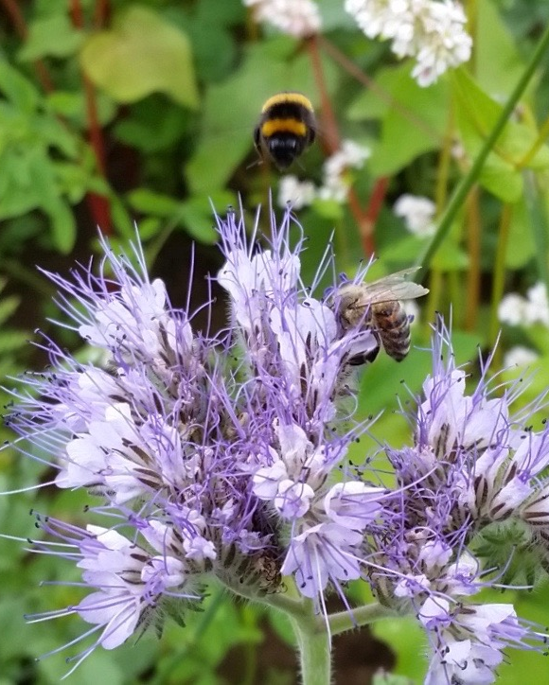
Auszeichnungstext: Spätsommertracht: Honigbiene an Phacelia und Hummel an Buchweizen

